|  |  |
| --- | --- |
| **LOGOWANIE DO SYSTEMU** |  |
| OPIS | Jako Administrator, Pracownik, Klient, chciałbym móc zalogować się do systemu, aby w pełni z niego korzystać.  Aby zalogować się do systemu, Administrator, Pracownik, Klient musi podać parę login hasło. Dopiero po zalogowaniu może korzystać z funkcjonalności mu przypisanej. |
| PRIORYTET | Wysoki |
| OSZACOWANIE (godz.) | 6 |

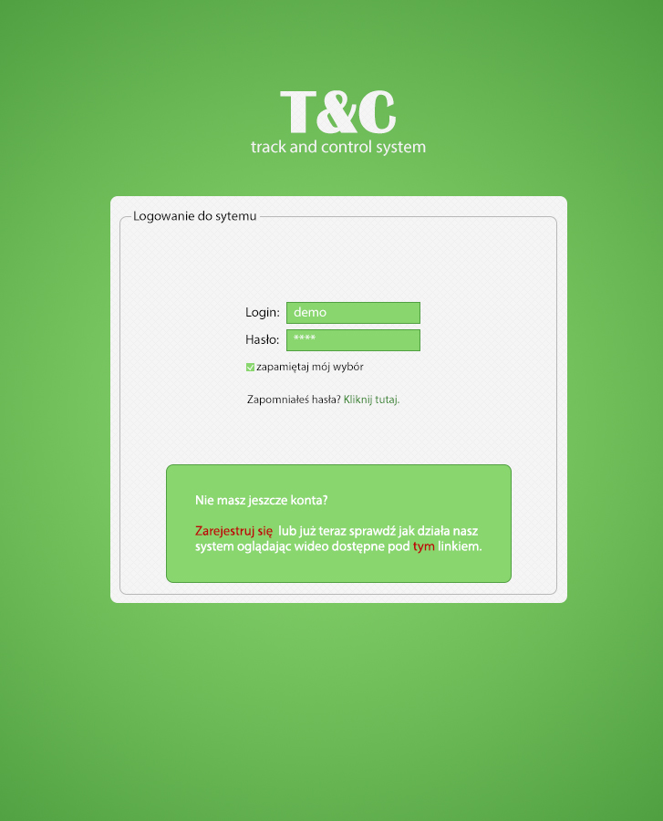

|  |
| --- |
| **LOGOWANIE DO SYSTEMU** |
| 1. Użytkownik wprowadził prawidłową parę login, hasło-system po autoryzacji przenosi go do panelu użytkownika. |
| 2. Użytkownik błędnie wprowadził login lub hasło-system wyświetla komunikat o błędnym wprowadzeniu danych i prosi ponownie o ich wprowadzenie. |
| 3. Użytkownik nie wprowadził loginu i/lub hasła-system wyświetla komunikat z prośbą o wprowadzenie loginu i/lub hasła. |

*

|  |  |
| --- | --- |
| **EDYTOWANIE DANYCH DOTYCZĄCYCH KONTA** |  |
| OPIS | Jako Administrator, Pracownik, Klient, chciałbym móc edytować dane dotyczące mojego konta, aby spersonalizować swój profil.  Po zalogowaniu do systemu Administrator, Pracownik, Klient może edytować dane, poprzez naciśnięcie przycisku „Edytuj dane” w panelu użytkownika. Po wprowadzeniu nowych danych użytkownik zapisuje je. System uaktualnia dane użytkownika. |
| PRIORYTET | Wysoki |
| OSZACOWANIE (godz.) | 6 |

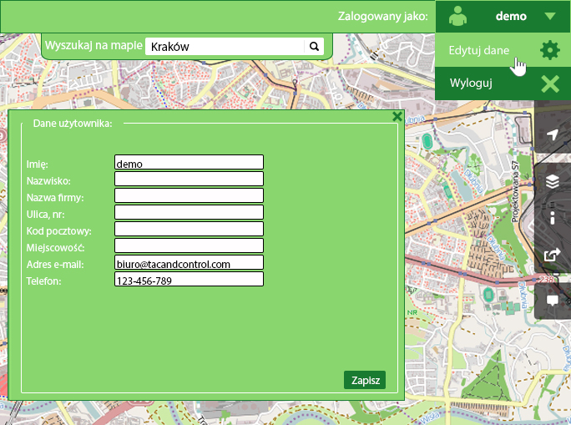

|  |
| --- |
| **EDYTOWANIE DANYCH DOTYCZĄCYCH KONTA** |
| 1. Użytkownik wprowadził wszystkie aktualne dane w celu edycji, i wykonał akcję „Zapisz”-system zapisuje uaktualnione dane. |
| 2. Użytkownik nie wprowadził wszystkich aktualnych danych i wykonał akcję „Zapisz”-system informuje użytkownika, że nie wprowadził wszystkich danych i prosi o ich uzupełnienie. |
| 3. Użytkownik wprowadził wszystkie aktualne dane, lecz nie wykonał akcji „Zapisz”-system informuje użytkownika o tym, czy chce anulować sesję, czy powrócić do edycji danych. |

*

|  |  |
| --- | --- |
| **ŚLEDZENIE POJAZDÓW NA MAPIE** |  |
| OPIS | Jako Klient chciałbym móc śledzić dany pojazd na mapie, aby móc kontrolować swojego pracownika.  Po wybraniu danego pojazdu w panelu „Pojazdy” Klient może śledzić go na mapie. Przebyta droga jest na niej zaznaczona. |
| PRIORYTET | Wysoki |
| OSZACOWANIE (godz.) | 8 |

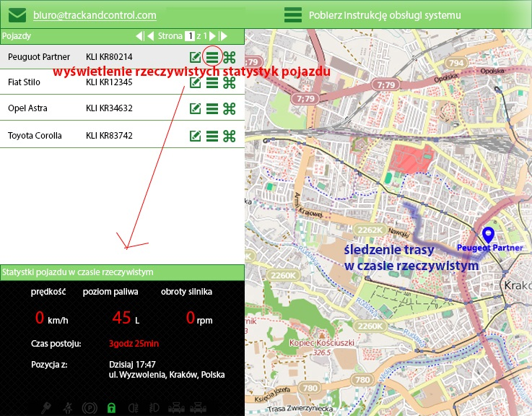

|  |
| --- |
| **ŚLEDZENIE POJAZDÓW NA MAPIE** |
| 1. Klient wybiera dany pojazd z panelu „Pojazdy”-system wyświetla mu mapę z zaznaczoną na niej trasą, jaką przebył pojazd. |
| 2. Klient nie wybrał żadnego pojazdu z panelu „Pojazdy”-system nie wyświetla mu mapy. |

*

|  |  |
| --- | --- |
| **PODGLĄD RZECZYWISTYCH STATYSTYK POJAZDU** |  |
| OPIS | Jako Klient, chciałbym móc podglądać rzeczywiste statystki pojazdów, w celu sprawdzenia czy osoba kierująca przestrzega przepisy drogowe.  Po wybraniu danego pojazdu w panelu „Pojazdy” Klient ma wgląd do rzeczywistych danych takich jak: prędkość pojazdu, poziom paliwa, obroty silnika, czas postoju. |
| PRIORYTET | Wysoki |
| OSZACOWANIE (godz.) | 8 |



|  |
| --- |
| **PODGLĄD RZECZYWISTYCH STATYSTYK POJAZDU** |
| 1. Klient wybrał dany pojazd z panelu „Pojazdy”-system wyświetla mu rzeczywiste dane pojazdu: prędkość, poziom paliwa, obroty silnia, czas postoju. |
| 2. Klient nie wybrał pojazdu z panelu „Pojazdy”-system nie wyświetla mu statystyk. |

*

|  |  |
| --- | --- |
| **PODGLĄD AKTUALNYCH POZYCJI POJAZDÓW** |  |
| OPIS | Jako Klient, chciałbym mieć możliwość podglądu aktualnych pozycji mojego pojazdu, w celu sprawdzenia gdzie jest lub odnalezienia go w razie kradzieży.  System wyświetla na mapie wszystkie pojazdy Klienta |
| PRIORYTET | Wysoki |
| OSZACOWANIE (godz.) | 6 |

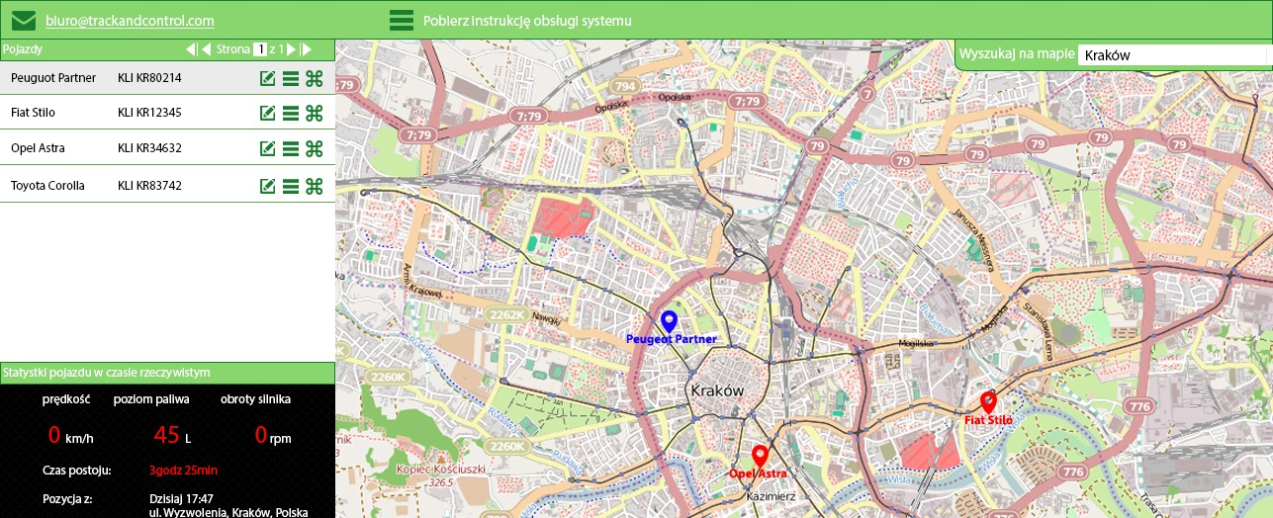

|  |
| --- |
| **PODGLĄD AKTUALNYCH POZYCJI POJAZDÓW** |
| 1. Klient przechodzi do panelu klienta-system automatycznie wyświetla mu aktualne pozycje wszystkich dodanych do jego konta pojazdów. |

*

|  |  |
| --- | --- |
| **POBIERANIE INSTRUKCJI OBSLUGI** |  |
| OPIS | Jako Klient chciałbym móc pobrać instrukcję obsługi, aby poprawnie i efektywnie korzystać z systemu.  System daje możliwość pobrania instrukcji obsługi, która znajduje się w panelu głównym Klienta. |
| PRIORYTET | Średni |
| OSZACOWANIE (godz.) | 4 |